Mary Ann Liebert, Inc. Journal
- 使用非校园 IP 地址打开浏览器，输入https://www.liebertpub.com/，或从图书馆数据库进入，默认进入数据库的登录界面。点击右上角的人像标志“Register/Sign In”。 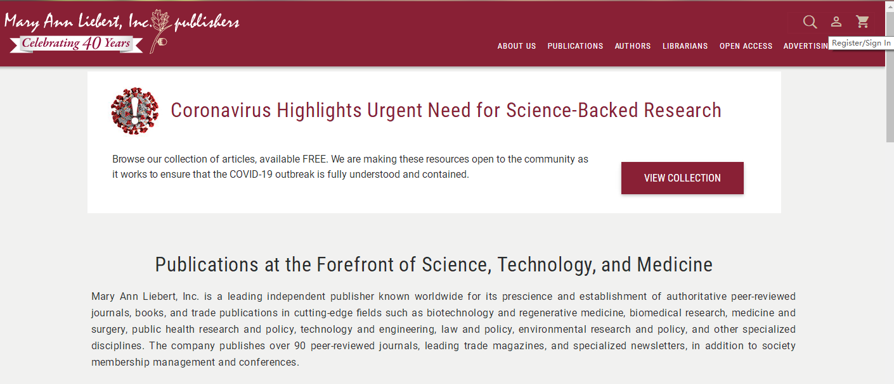
- 选择“Institutional Login”，在机构中选择 “CHINA CERNET Federation”
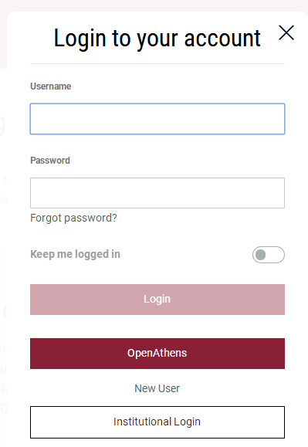
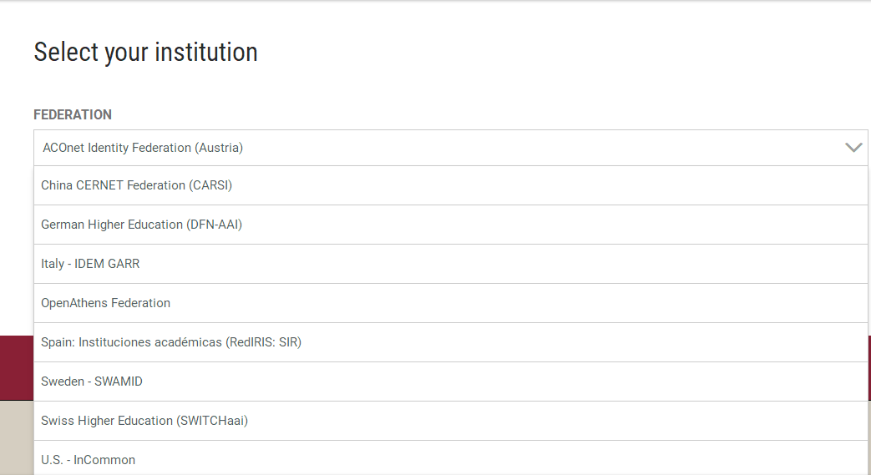
- 选择“Beijing normal university”。
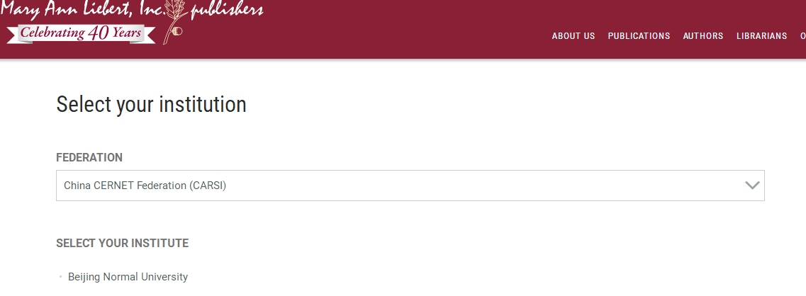
- 到北京师范大学图书馆登录页面输入学工号、密码，登录成功后即可使用“Mary Ann Liebert, Inc. Journal”数据库。
